北辰教育学科教师辅导学案
学员编号： 年 级： 高二 课 时 数： 3
学员姓名：秦奥男 辅导科目： 数学 学科教师：邱百顺
授课类型 | T ——知识点 | C ——例题 | T ——习题
教学目标 | 1．理解直线的方向向量与平面的法向量．  2．能用向量语言表述线线、线面、面面的垂直和平行关系．  3．能用向量方法证明立体几何中有关线面位置关系的一些简单定理(包括三垂线定理)．
星级 | ★★★
授课日期及时段 | 2017年 11 月 11 日 15:00——17:00
教学内容

最新考纲 1.理解直线的方向向量及平面的法向量；2.能用向量语言表述线线、线面、面面的平行和垂直关系；3.能用向量方法证明立体几何中有关线面位置关系的一些简单定理.


知 识 梳 理
1.直线的方向向量和平面的法向量
(1)直线的方向向量：如果表示非零向量a的有向线段所在直线与直线l平行或重合，则称此向量a为直线l的方向向量.
(2)平面的法向量：直线l⊥α，取直线l的方向向量a，则向量a叫做平面α的法向量.

2.空间位置关系的向量表示
位置关系 |  | 向量表示
直线l₁，l₂的方向向量分别为n₁，n₂ | l₁∥l₂ | n₁∥n₂⇔n₁＝λn₂
直线l₁，l₂的方向向量分别为n₁，n₂ | l₁⊥l₂ | n₁⊥n₂⇔n₁·n₂＝0
直线l的方向向量为n，平面α的法向量为m | l∥α | n⊥m⇔n·m＝0
直线l的方向向量为n，平面α的法向量为m | l⊥α | n∥m⇔n＝λm
平面α，β的法向量分别为n，m | α∥β | n∥m⇔n＝λm
平面α，β的法向量分别为n，m | α⊥β | n⊥m⇔n·m＝0


诊 断 自 测
1.判断正误(在括号内打“√”或“×”) INCLUDEPICTURE "D:\\Program Files\\Netease\\网易闪电邮\\tmp\\手.tif" \* MERGEFORMAT 精彩PPT展示
(1)直线的方向向量是唯一确定的.( )
(2)若两直线的方向向量不平行，则两直线不平行.( )
(3)若两平面的法向量平行，则两平面平行或重合.( )
(4)若空间向量a平行于平面α，则a所在直线与平面α平行.( )
2.(选修2－1P104练习2改编)已知平面α，β的法向量分别为n₁＝(2，3，5)，n₂＝(－3，1，－4)，则( )
A.α∥β B.α⊥β
C.α，β相交但不垂直 D.以上均不对

3.已知A(1，0，0)，B(0，1，0)，C(0，0，1)，则下列向量是平面ABC法向量的是( )
A.(－1，1，1) B.(1，－1，1)
C. D.

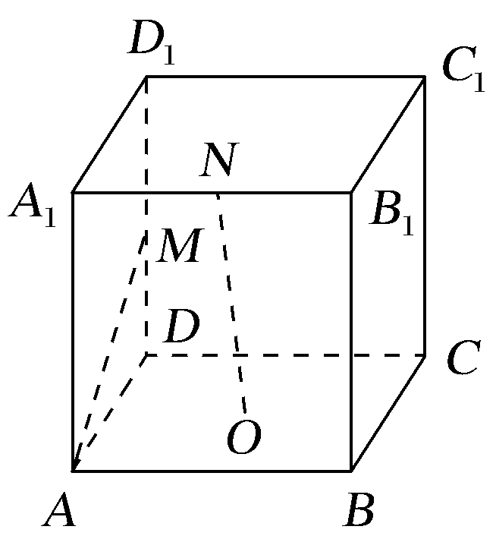
4.如图所示，在正方体ABCD－A₁B₁C₁D₁中，O是底面正方形ABCD的中心，M是D₁D的中点，N是A₁B₁的中点，则直线ON，AM的位置关系是________.

5.设直线l的方向向量为a，平面α的法向量为n＝(2，2，4)，若a＝(1，1，2)，则直线l与平面α的位置关系为________；
若a＝(－1，－1，1)，则直线l与平面α的位置关系为________.

INCLUDEPICTURE "D:\\Program Files\\Netease\\网易闪电邮\\tmp\\考点突破.tif" \* MERGEFORMAT
考点一 利用空间向量证明平行问题
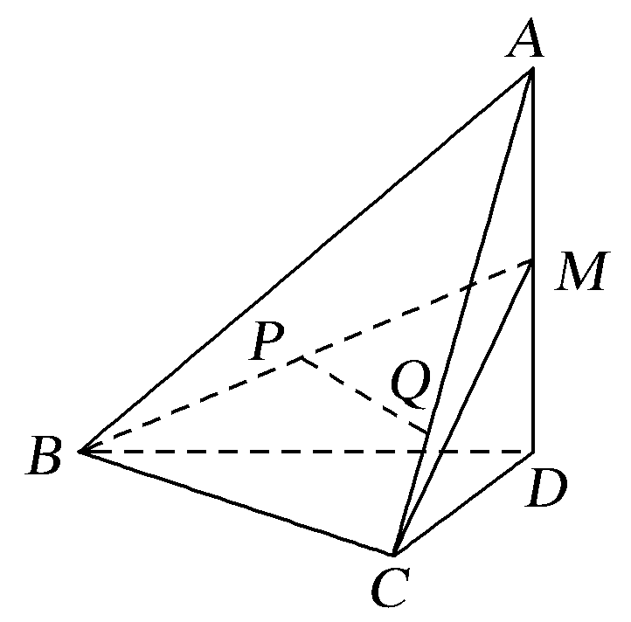
【例1】 如图，在四面体A－BCD中，AD⊥平面BCD，BC⊥CD，AD＝2，BD＝2，M是AD的中点，P是BM的中点，点Q在线段AC上，且AQ＝3QC.
证明：PQ∥平面BCD.

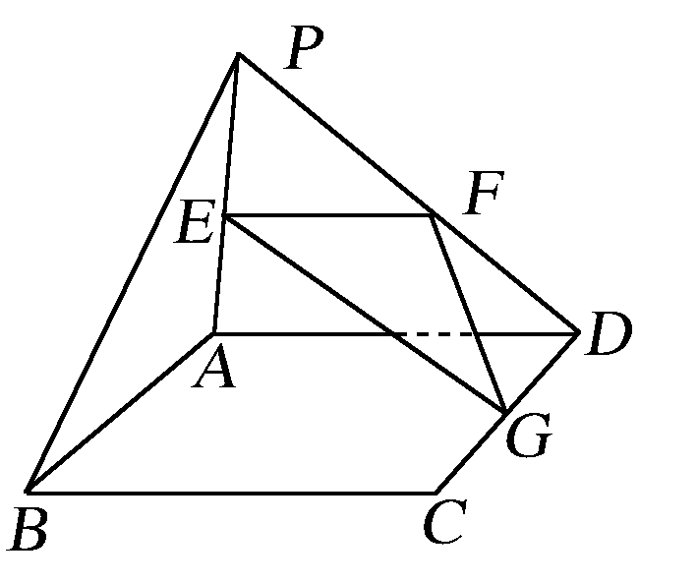
【训练1】 如图所示，平面PAD⊥平面ABCD，ABCD为正方形，△PAD是直角三角形，且PA＝AD＝2，E，F，G分别是线段PA，PD，CD的中点.求证：PB∥平面EFG.

考点二 利用空间向量证明垂直问题
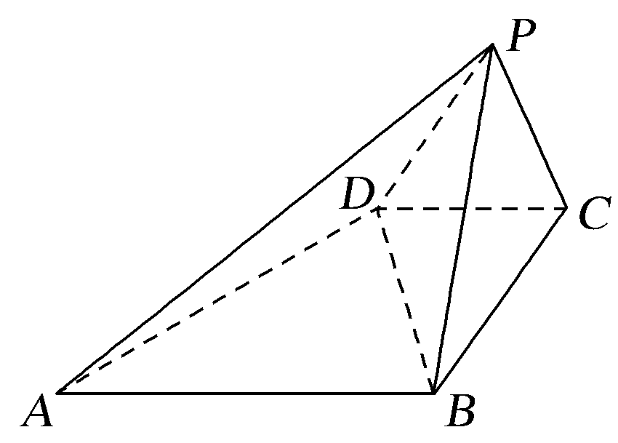
【例2】 如图所示，已知四棱锥P－ABCD的底面是直角梯形，∠ABC＝∠BCD＝90°，AB＝BC＝PB＝PC＝2CD，侧面PBC⊥底面ABCD.证明：
(1)PA⊥BD；
(2)平面PAD⊥平面PAB.

【训练2】 如图所示，正三棱柱(底面为正三角形的直三棱柱)ABC－A₁B₁C₁的所有棱长都为2，D为CC₁的中点.求证：AB₁⊥平面A₁BD.
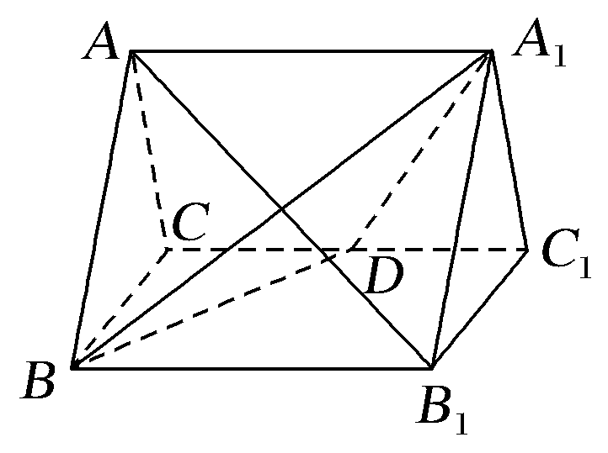

考点三 利用空间向量解决探索性问题
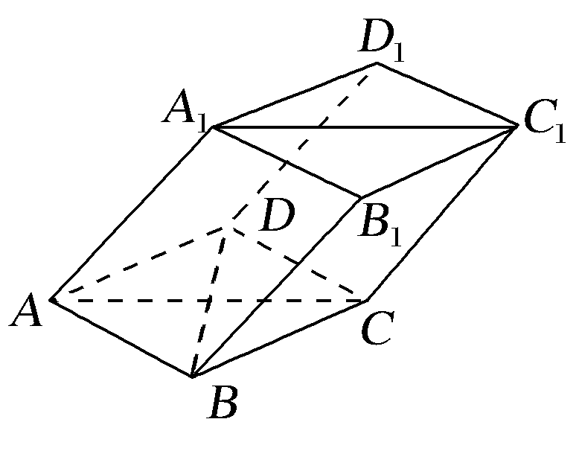
【例3】 (2017·合肥调研)如图，棱柱ABCD－A₁B₁C₁D₁的所有棱长都等于2，∠ABC和∠A₁AC均为60°，平面AA₁C₁C⊥平面ABCD.
(1)求证：BD⊥AA₁；
(2)在直线CC₁上是否存在点P，使BP∥平面DA₁C₁？若存在，求出点P的位置；若不存在，请说明理由.

【训练3】 在四棱锥P－ABCD中，PD⊥底面ABCD，底面ABCD为正方形，PD＝DC，E，F分别是AB，PB的中点.
(1)求证：EF⊥CD；
(2)在平面PAD内是否存在一点G，使GF⊥平面PCB？若存在，求出点G坐标；若不存在，试说明理由.

INCLUDEPICTURE "D:\\Program Files\\Netease\\网易闪电邮\\tmp\\课堂总结.TIF" \* MERGEFORMAT 
[思想方法]
1.用向量法解决立体几何问题，是空间向量的一个具体应用，体现了向量的工具性，这种方法可把复杂的推理证明、辅助线的作法转化为空间向量的运算，降低了空间想象演绎推理的难度，体现了由“形”转“数”的转化思想.
2.用向量知识证明立体几何问题有两种基本思路：一种是用向量表示几何量，利用向量的运算进行判断；另一种是用向量的坐标表示几何量，共分三步：(1)建立立体图形与空间向量的联系，用空间向量(或坐标)表示问题中所涉及的点、线、面，把立体几何问题转化为向量问题；(2)通过向量运算，研究点、线、面之间的位置关系；(3)根据运算结果的几何意义来解释相关问题.
3.用向量的坐标法证明几何问题，建立空间直角坐标系是关键，以下三种情况都容易建系：(1)有三条两两垂直的直线；(2)有线面垂直；(3)有两面垂直.
[易错防范]
1.用向量知识证明立体几何问题，仍然离不开立体几何中的定理.如要证明线面平行，只需要证明平面外的一条直线和平面内的一条直线平行，即化归为证明线线平行，用向量方法证明直线a∥b，只需证明向量a＝λb(λ∈R)即可.若用直线的方向向量与平面的法向量垂直来证明线面平行，仍需强调直线在平面外.
2.用向量证明立体几何问题，写准点的坐标是关键，要充分利用中点、向量共线、向量相等来确定点的坐标.


基础巩固题组
(建议用时：40分钟)
一、选择题
1.若直线l的方向向量为a＝(1，0，2)，平面α的法向量为n＝(－2，0，－4)，则( )
A.l∥α B.l⊥α
C.l⊂α D.l与α相交
2.若AB＝λCD＋μCE，则直线AB与平面CDE的位置关系是( )
A.相交 B.平行
C.在平面内 D.平行或在平面内
3.已知平面α内有一点M(1，－1，2)，平面α的一个法向量为n＝(6，－3，6)，则下列点P中，在平面α内的是( )
A.P(2，3，3) B.P(－2，0，1)
C.P(－4，4，0) D.P(3，－3，4)
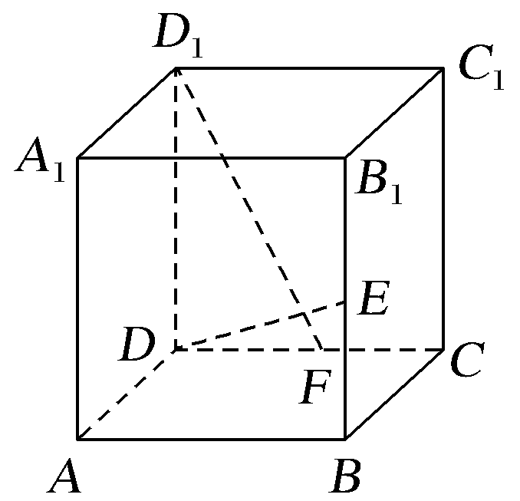
4.(2017·西安月考)如图，F是正方体ABCD－A₁B₁C₁D₁的棱CD的中点.E是BB₁上一点，若D₁F⊥DE，则有( )
A.B₁E＝EB
B.B₁E＝2EB
C.B₁E＝EB
D.E与B重合
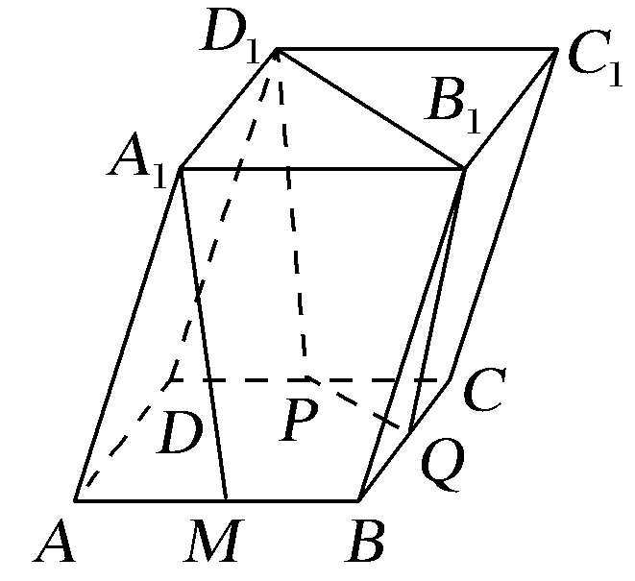
5.如图所示，在平行六面体ABCD－A₁B₁C₁D₁中，点M，P，Q分别为棱AB，CD，BC的中点，若平行六面体的各棱长均相等，则：
①A₁M∥D₁P；
②A₁M∥B₁Q；
③A₁M∥平面DCC₁D₁；
④A₁M∥平面D₁PQB₁.
以上说法正确的个数为( )
A.1 B.2 C.3 D.4
二、填空题
6.(2017·武汉调研)已知平面α内的三点A(0，0，1)，B(0，1，0)，C(1，0，0)，平面β的一个法向量n＝(－1，－1，－1)，则不重合的两个平面α与β的位置关系是________

7.(2016·青岛模拟)已知AB＝(1，5，－2)，BC＝(3，1，z)，若AB⊥BC，BP＝(x－1，y，－3)，且BP⊥平面ABC，则实数x＋y＝________.

8.已知点P是平行四边形ABCD所在的平面外一点，如果AB＝(2，－1，－4)，AD＝(4，2，0)，AP＝(－1，2，－1).对于结论：①AP⊥AB；②AP⊥AD；③AP是平面ABCD的法向量；④AP∥BD.其中正确的序号是________.

三、解答题
9.如图，四边形ABCD为正方形，PD⊥平面ABCD，PD∥QA，QA＝AB＝PD.证明：平面PQC⊥平面DCQ.
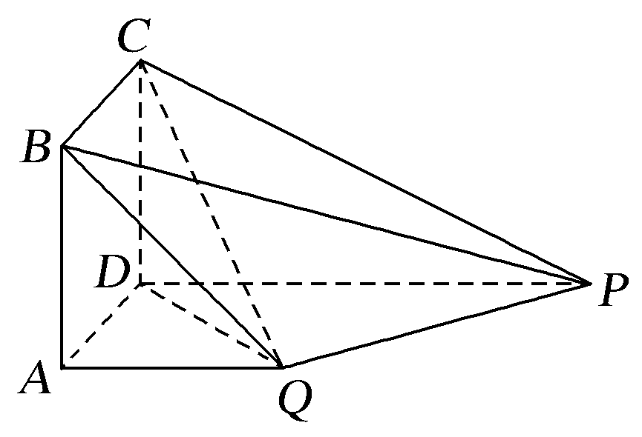

10.(2017·郑州调研)如图所示，四棱锥P－ABCD的底面是边长为1的正方形，PA⊥CD，PA＝1，PD＝，E为PD上一点，PE＝2ED.
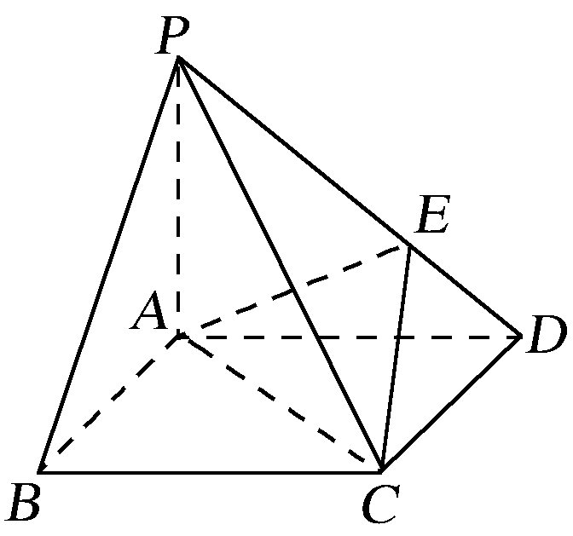
(1)求证：PA⊥平面ABCD；
(2)在侧棱PC上是否存在一点F，使得BF∥平面AEC？若存在，指出F点的位置，并证明；若不存在，说明理由.

能力提升题组
(建议用时：20分钟)
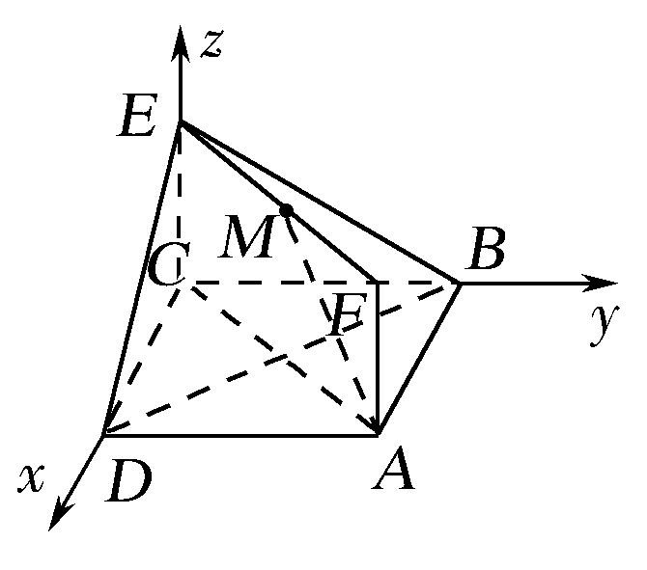
11.如图，正方形ABCD与矩形ACEF所在平面互相垂直，AB＝，AF＝1，M在EF上，且AM∥平面BDE.则M点的坐标为( )
A.(1，1，1) B.
C. D.

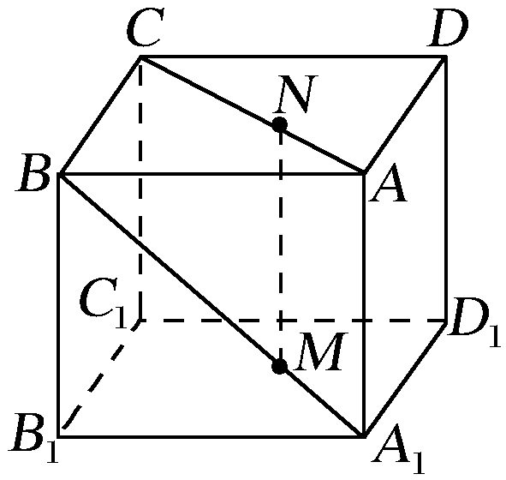
12.(2017·成都调研)如图所示，在正方体ABCD－A₁B₁C₁D₁中，棱长为a，M，N分别为A₁B和AC上的点，A₁M＝AN＝，则MN与平面BB₁C₁C的位置关系是( )
A.相交 B.平行 C.垂直 D.不能确定

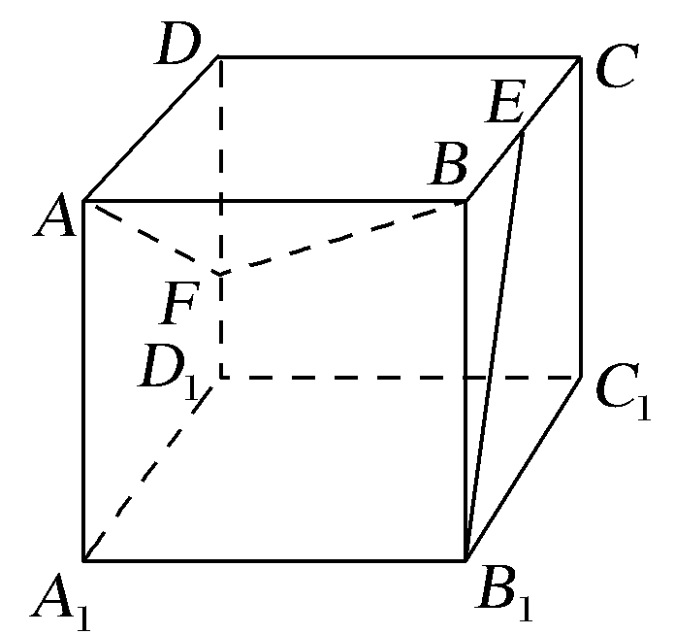
13.如图，正方体ABCD－A₁B₁C₁D₁的棱长为1，E，F分别是棱BC，DD₁上的点，如果B₁E⊥平面ABF，则CE与DF的和的值为________.

14.(2014·湖北卷改编)如图，在棱长为2的正方体ABCD－A₁B₁C₁D₁中，E，F，M，N分别是棱AB，AD，A₁B₁，A₁D₁的中点，点P，Q分别在棱DD₁，BB₁上移动，且DP＝BQ＝λ(0＜λ＜2).
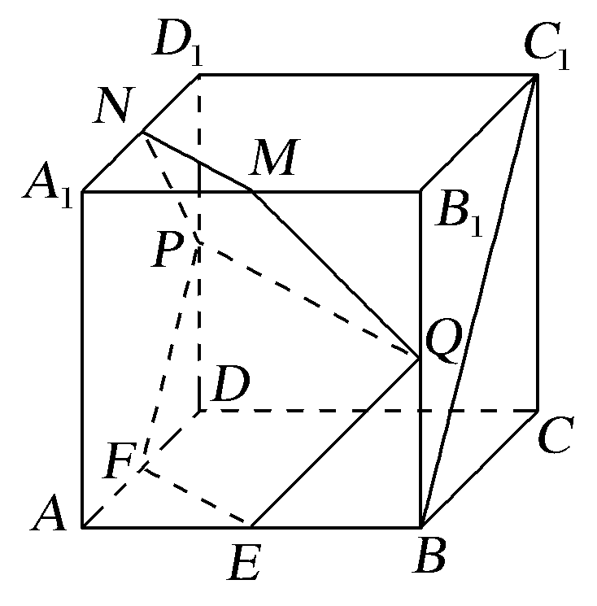
(1)当λ＝1时，证明：直线BC₁∥平面EFPQ；
(2)是否存在λ，使平面EFPQ⊥平面PQMN？若存在，求出实数λ的值；若不存在，说明理由.

